Внимание заказчикам!
В январе планируются к проведению совместный электронный аукцион

1. на оказание медицинских услуг по проведению лабораторных исследований
биологического материала в 2020 году

Закупка осуществляется только в рамках 44-ФЗ.

Наименование электронного аукциона | Номер консолидированной закупки в АЦК | Размер обеспечения заявки, %
на оказание медицинских услуг по проведению лабораторных исследований биологического материала в 2020 году | 1 | 1%

Последняя дата внесения изменений в план-график 21.01.2020г.!

Последняя дата направления заявки в управление со статусом «На согласование губернатора» 23.01.2020г.!
Обратите внимание! В консолидированной закупке (в скрепке) прикреплен файл с потребностью каждого заказчика в разрезе каждого вида товара, а также итоговая НМЦК каждого заказчика.
При необходимости потребность может быть только уменьшена
Обратите внимание! Закупка осуществляется по цене единицы услуги (количество не определено). Соответствующие галочки необходимо проставить в план-графике и заявке на закупку как указано ниже.
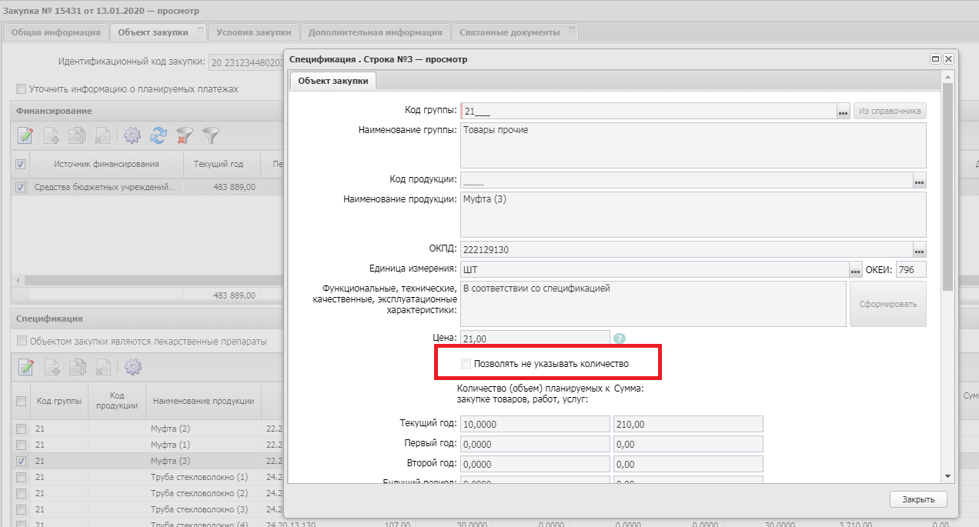

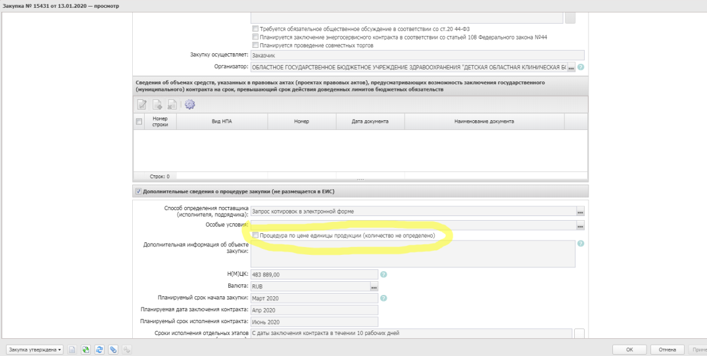

Каждая заявка должна быть подписана электронной подписью! Лишний раз перепроверьте, чтобы Ваши Заявки не откатывать по несколько раз! Заявка подписывается до момента ее обработки и отправки на контроль лимитов/плана.
Все необходимые документы можно скачать из АЦК-Госзаказ - Формирование заказа - Консолидированные закупки (из скрепки).
Телефон для справок: (4722) 33-64-79
- Башмакова Инна Александровна
– Шевцова Ольга Анатольевна

